보도자료 – 차바이오텍
홍보본부 | 경기 성남시 분당구 판교로 335
배포일 : 2026년 5월 21일
차바이오텍 강재선 상무
‘세계 임상시험의 날’ 보건복지부 장관 표창

- 백신, 희귀·난치질환 치료제 임상 수행 및 상용화 공로 인정 받아
- “차바이오텍이 개발 중인 난치질환 세포·유전자치료제 개발에 기여할 것”

차바이오텍(085660) 강재선 상무가 20일 ‘2026 세계 임상시험의 날’ 기념식에서 보건복지부 장관 표창을 받았다.

세계 임상시험의 날은 현대 임상시험의 출발점으로 평가받는 영국 의사 제임스 린드(James Lind)가 1747년 5월 20일 괴혈병 치료를 위해 비교 임상연구를 수행한 것을 기념해 제정됐다. 세계 각국에서는 임상시험의 중요성과 연구자·의료진·환자·산업계의 공헌을 조명하는 다양한 학술행사와 기념식을 개최한다.

복지부와 국가임상시험지원재단이 주관한 2026년 세계 임상시험의 날 기념 행사는 ‘함께하는 혁신, 더 나은 치료를 위한 글로벌 임상시험’을 주제로 서울 동대문디자인플라자(DDP)에서 열렸다.

강 상무는 차바이오텍에서 임상개발운영(CDO)을 담당하며 글로벌 상업화를 가속화하는 역할을 하고 있다. 목암생명공학연구소, GC 녹십자에서 다양한 적응증의 국내 및 글로벌 허가용 임상시험을 주도하며 품목 허가를 거쳐 제품으로 시판한 실무 경험을 갖고 있다. 그간의 노하우를 바탕으로 차바이오텍의 임상 초기 단계부터 전략적 계획을 수립하고, 일정과 비용의 효율성을 높여 개발 성공률을 높이는데 힘쓰고 있다.

강 상무는 “세포·유전자치료제(CGT)는 암과 희귀난치질환 등 기존 치료법으로 극복하기 어려웠던 질환을 근본적으로 치료할 수 있는 새로운 가능성을 제시하고 있다”며 “그동안 의 개발 경험을 바탕으로 재발성 교모세포종, 조기난소부전 등 미충족 의료 수요가 큰 질환 분야에서 차바이오텍의 CGT 개발이 성공적으로 이어질 수 있도록 기여하겠다”고 말했다.

차바이오텍은 배아∙성체줄기세포부터 면역세포까지 질환별로 적용 가능한 세계 최대 규모의 세포 라이브러리(Cell Library)를 구축했다. 글로벌 수준의 세포치료제 기술력과 생산 인프라를 바탕으로 80여 개에 달하는 세포치료제 관련 특허기술을 보유하고 있다. 이를 활용해 암, 파킨슨병, 노화 등 난치성 질환에 대한 NK 세포치료제, T 세포치료제, 줄기 세포치료제를 개발하고 있다. (끝)

▶ 차바이오텍(코스닥 085660)
차바이오텍은 차바이오그룹을 대표하는 바이오기업이다. 암과 희귀질환 등 난치성 질환을 대상으로 한 세포·유전자치료제(CGT)를 연구·개발하고 있다. 면역세포, 탯줄유래 줄기세포, 배아줄기세포, 신경전구세포 등 질환별 적용이 가능한 세계 최대 규모의 세포 라이브러리(Cell Library)와 80여개의 세포치료제 원천기술을 보유하고 있다. 이를 기반으로 미국, 한국, 일본에 글로벌 생산 네트워크를 구축해 CGT 공급 확대와 생산 효율화를 추진하고 있다. 이와 함께 제대혈, 면역세포∙줄기 세포 보관, 유전체 분석, 의료 IT 개발 컨설팅 등의 사업도 전개하고 있다.

※ 첨부. 차바이오텍 강재선 상무 수상 사진

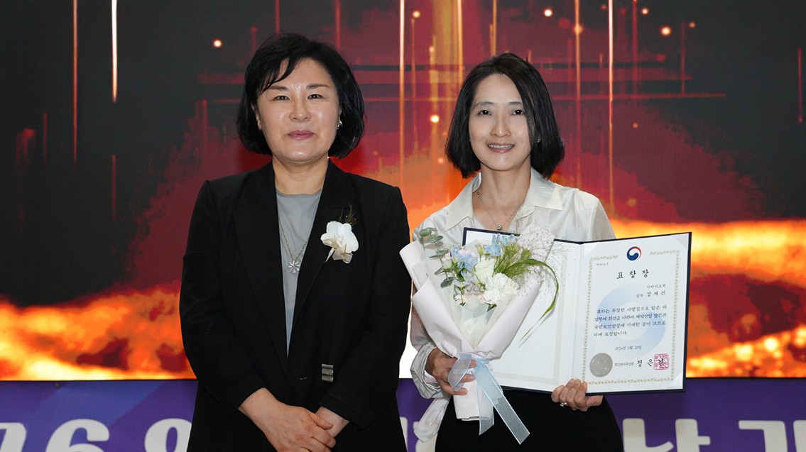
정은영 복지부 보건산업정책국장, (오른쪽)차바이오텍 강재선 상무

